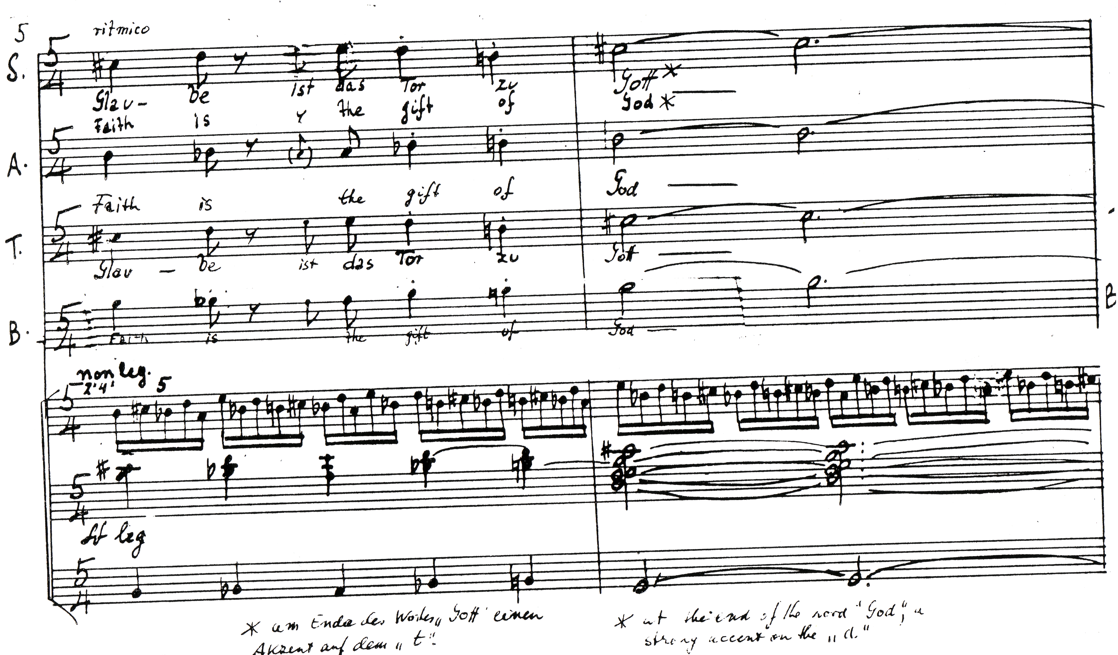
Abbildung 1 Toccata Mistica

